## 概述

### 基础插件

限时拼图 游戏关卡如下图。

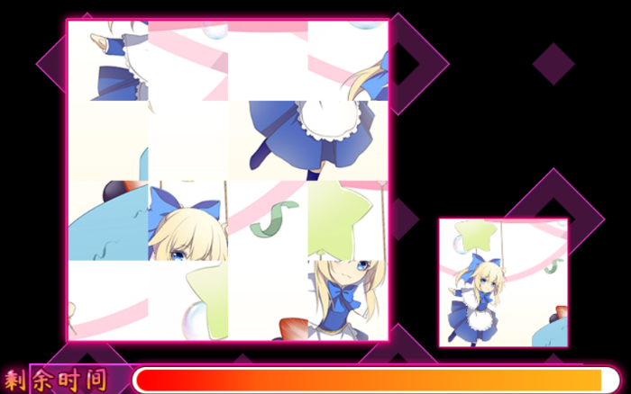

如果要从零开始设计，需要下图的插件：

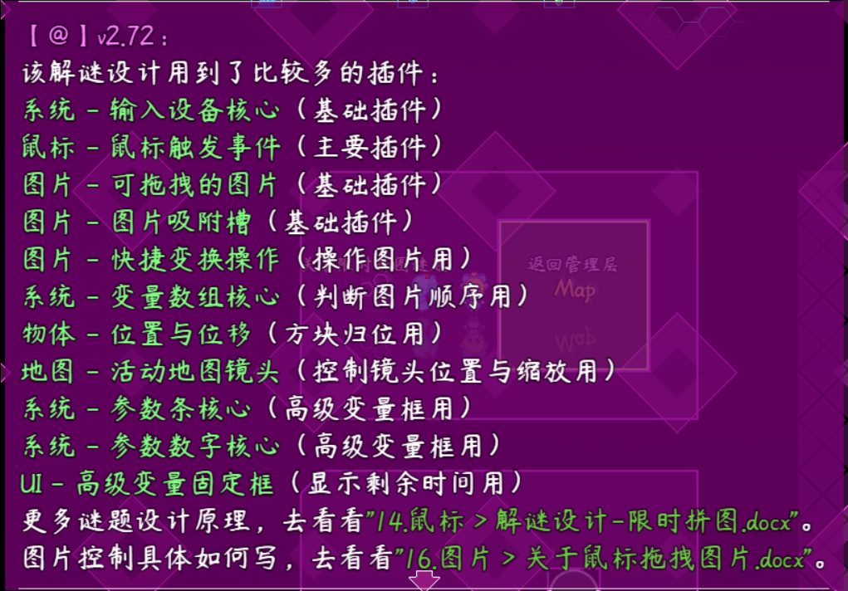

**注意，该文档只详细说明 整体设计思路 和 解谜方法 。**

**对于具体 事件如何写 ，需要去示例中 图片管理层 了解一下 吸附槽 的使用。**

**想了解图片控制具体如何写，去看看 "16.图片 > 关于鼠标拖拽图片.docx" 。**

### 基础配置

具体注意示例下面的地方：

#### 1）图片

其中，固定ID 20的图片为 拼图板。

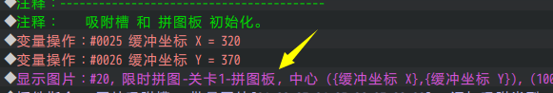

ID为 21及之后的图片，都用作 拼图碎片 用。

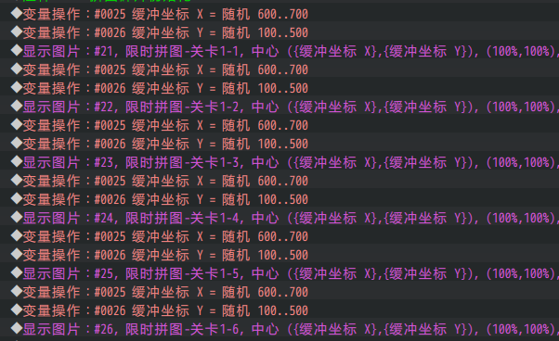

#### 2）地图事件

留意关卡中的三个事件控制，

分别对应了： 开始游戏、离开游戏、关卡重置。

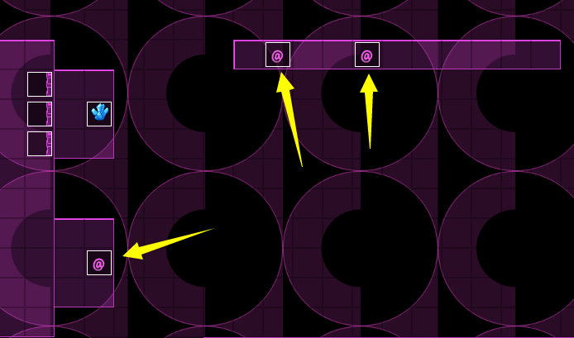

#### 3）公共事件

留意公共事件的控制设置：

这两个公共事件都是并行处理的，实时控制 门判定、时间流逝 处理。



#### 4）插件对象

这里用到了 变量数组核心 插件，方便实时判断内容，

并且给一个数组起名“拼图用临时数组”。

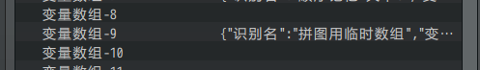

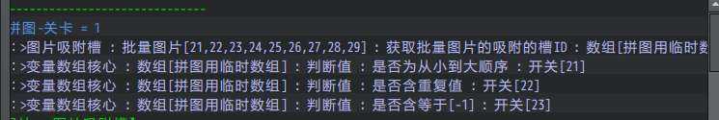

插件中，需要添加吸附槽，并且离开游戏时，要清除槽。

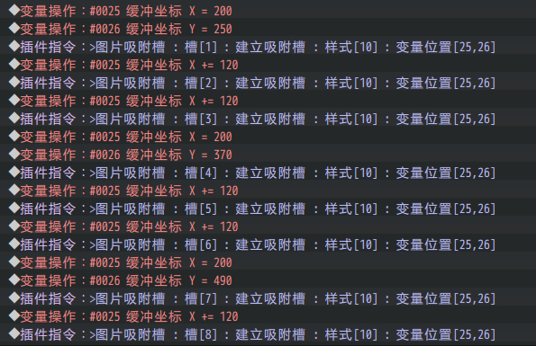

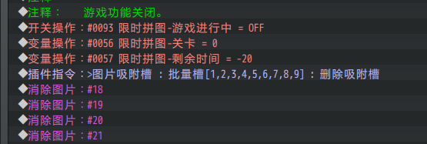

## 限时拼图-谜题设计

### 设计简介

#### 1）游戏规则

纯鼠标控制的游戏，鼠标左键或右键拖拽拼图。

需要在规定的时间内完成拼图。

拼图全部完成，并且图形合理（顺序一致）才可通关。

规则细节：**不要出现两个图像完全一样的拼图（比如空白的拼图块）**，这样会直接破坏拼图的判定条件。

#### 2）难度分配

时间长短，能影响关卡难度。

拼图数量，能影响关卡难度。

有无预览图，能影响关卡难度。

拼图的图案相似程度，能影响关卡难度。

拼图形状，能影响关卡难度。

#### 3）禁用能力

禁跳跃。

#### 4）卡关注意事项

该解谜可随时用鼠标重置，不会卡关。

### 设计建议

#### 1）设计者视角

从一般玩家的角度来说，拼图数量为4x3,4x4,5x4 比较合适。

因为拼图类游戏从一开始的定位就应该是 轻度解谜 。

不要让玩家在拼图游戏中花费超过10分钟以上的游戏时间。

#### 2）关卡安排建议

如果你需要在你的游戏中添加该解谜类型，

关卡建议最多一关，作为 支线或主线谜题，比如 一个秘密门通过石板拼图 才能开启。

第六关可以加，但是要多给玩家时间去拼图。

#### 3）灵感来源

2021年10月17日，作者我在4399上玩一个游戏：

<http://www.4399.com/flash/6605_1.htm#his_default_3>

这个游戏通过方向键控制猫咪移动房间，用现有插件无法制作，差距很大。

所以作者我并没有开坑。

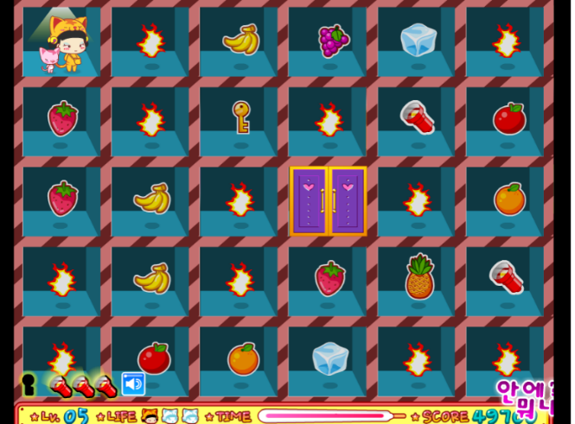

但后来，群友跟我说，该去修一下 图片吸附槽 的bug了。

再然后，群友又问我，图片吸附槽有没有具体的介绍，示例就一个事件，没讲清楚。

图片吸附槽插件我在2020年11月就写了，但是有bug，一直没时间深入那个插件。

好吧，那就写个 图片吸附槽 的具体应用吧。

看这个游戏横纵分割成了许多方格房间。

突然灵感涌现，我可以使用吸附槽，制作拼图小游戏呀，像图中横竖切片这样。

如果只是单纯拼图，可能没什么难度。这个小游戏限时，我也可以给拼图加限时设置。

于是就开坑了。

### 拼图设计细节

#### 1）图像大小与拼图碎片

设计关卡时，一定要最先确定图片的大小。

因为图片的大小将直接影响吸附槽的每个坐标点分配。

比如下图，360x360大小，切分成3x3等分。每个图片的大小为：120x120大小。

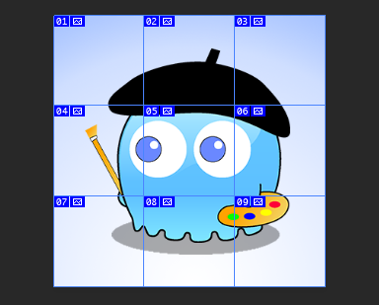

注意，切分时，碎片也有不等的情况，比如第三关的图片：

原图原考虑为 450x360 的大小，分成16份。

但是由于16份无法整除450，所以只能重设为448，再进行切片分割。

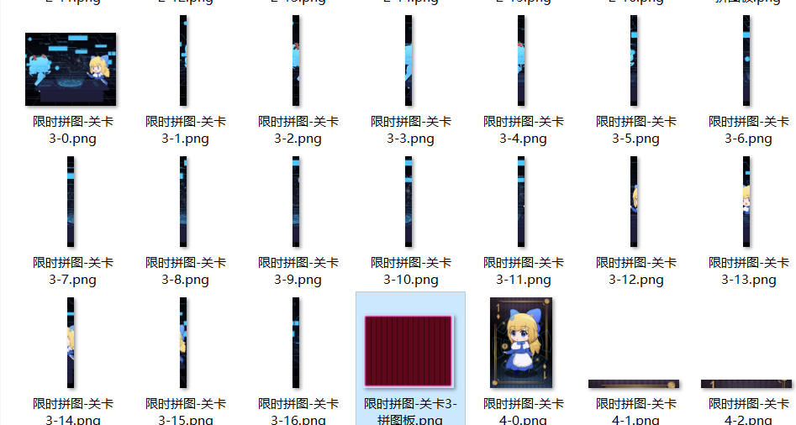

#### 2）拼图板、拼图、预览图 布局

你需要先确定 拼图板和预览图 的位置，再考虑拼图位置。

因为拼图需要在矩形范围内随机放置，这需要贴很多指令，如果后期要变，改起来也麻烦。

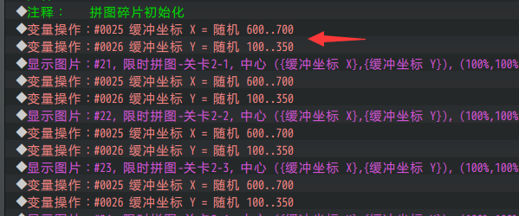

#### 3）吸附槽布局

每个图片的锚点都以**正中心**为准。

这里吸附槽的位置比较难对，需要通过计算来判断点位置。

使用插件指令“>图片吸附槽 : DEBUG吸附槽范围查看 : 开启”，即可显示吸附槽的范围。

以第一关为例，

图片的宽度为 120x120，那么槽的横竖间距必然为120。

中间的槽，与拼图板的坐标重合，那么就根据坐标计算9个槽分别所处的位置。

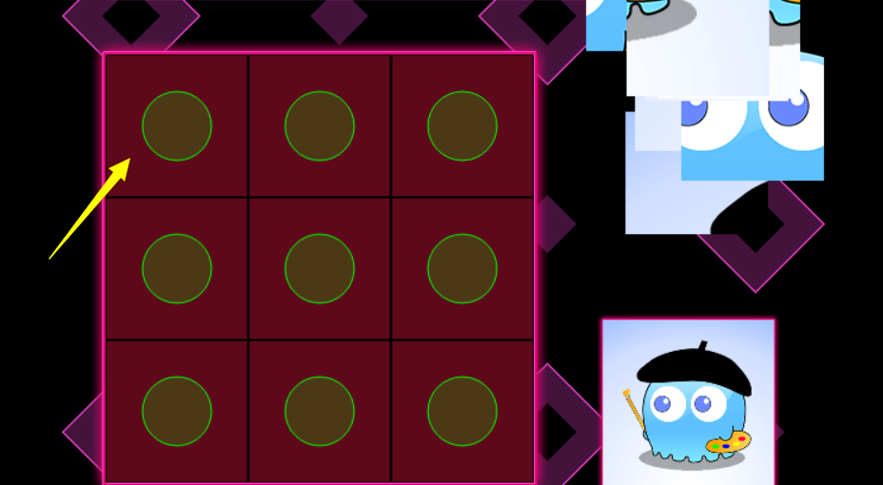

注意，吸附槽的吸附范围**不要重叠**，这样会影响图片的吸附顺序。

（重叠位置中，吸附槽id越小越优先吸附。）

#### 4）吸附槽样式

由于第三关和第四关的切片非常窄。

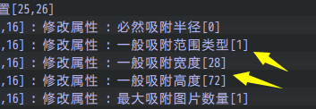

所以这里吸附范围被设置成方形。

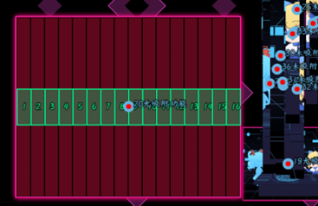

#### 5）吸附槽玩法设计细节

2024年4月，作者我大幅度强化了 图片吸附槽 插件的功能。

可以使用交换玩法来进行拼图，所以这里作者我额外设计了交换型的第二关。

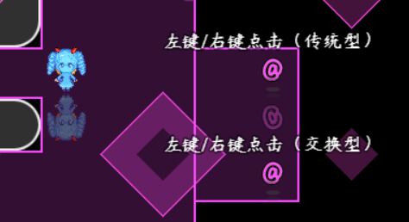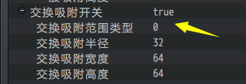



交换型关卡比传统型关卡减少了很多鼠标点击的操作，

降低了许多鼠标操作上的难度。

#### 6）拼图关卡重置

重置关卡时，需要先合并 吸附偏移量，再执行 弹性移动 动画，移动到随机的矩形范围内。

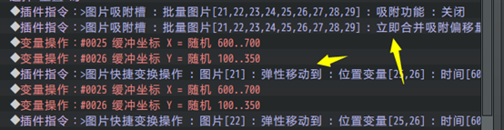

吸附合并 相关内容，可以去看看“16.图片 > 关于鼠标拖拽图片.docx”的说明。

### 剩余时间设计细节

#### 1）并行执行 每帧时间减一

公共事件“限时拼图-时间流逝”中，

游戏开关开启后，将会不停地 并行执行 该公共事件。

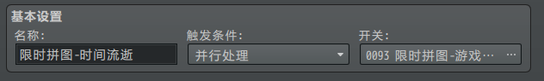

每次执行完后，等待1帧，这样能够确保 每帧都执行一次 时间减一。

（注意，设置 并行+公共事件 时，必须等待，不然会导致无限执行，造成死循环。）





另外，公共事件“限时拼图-门判定”中，

每次执行等待2帧，其主要目的是减少执行次数，防止执行次数过多卡顿。

（因为每次都要用数组检查一下图片的顺序，可以适当降低执行）

#### 2）重置关卡时机

变量57用于控制剩余时间。

每帧会减一后，只要时间大于0，就一定会有 特定的一帧会减到0 ，接着就变为负数继续减一。

通过这种方法，可以确保时间在为0时，**只执行一次** 关卡失败 功能。

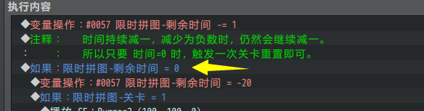

如果要跳过这个重置关卡的检查，直接将 剩余时间 设为负数，这样就不会遇到等于0的情况了。

#### 3）剩余时间条设计

具体可以去看看 “13.UI > 关于高级变量固定框.docx”。

## 限时拼图-谜题解法

### 记忆法

多拼几次，印象就加深了。通过多次游戏形成记忆，自然就容易了。

这是因为大多拼图拼过第一次之后，拼图位置会留下记忆，这就使得再次拼的时间将远小于第一次拼。

限时拼图这类游戏，属于轻度解谜，没有特别巧的方法。